SUNDSSTRANDS SAMFÄLLIGHETSFÖRENING

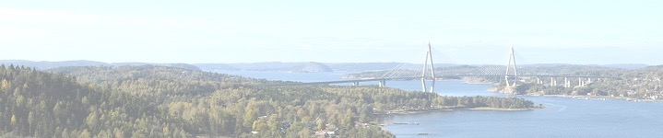

**Verksamhetsberättelse 2018**

Vi vill börja med att tacka alla medlemmar för det engagemang ni visat för vårt område samt deltagande på årets städdagar.

Styrelsen har bestått i Sara Ejnell Svensson, ordförande, Per Böe, Kassör, Martin Utberg, sekreterare, Lars-Olof Axelsson, ledamot, Adam Gistedt, ledamot, Jonna Trollkott, suppleant, David Olsson, suppleant, Glenn Josefsson, suppleant.

Vi har under 2018-2019 (18-04-05-19-03-12) haft 7 protokollförda möten, efter mötena har protokollen lagts upp på hemsidan [www.sundsstrand.se](http://www.sundsstrand.se) samt det har skickats ut en förkortning via mail samt på vår sida på facebook ”Vi på Sundsstrand”.

* Städdagen i april: Fokus var lekplatserna samt grönområdena kring lekplatserna samt området ner mot vattnet.
* Extra städdag i juni: Detta på grund av allt ogräs längs med våra vägar/cykelvägar.
* Städdag i oktober: Fokus var lekplatserna samt sly ner mot stranden. Vi bytte sanden i sandlådorna samt fyllde på lekplatsernas yta med nytt grus så att inga barn kan slå sig på de vassa stålavgränsningarna.
* Vägbulor har asfalterats på fyra platser, de har skyltar samt färgmarkeringar för att alla ska uppmärksamma dem.
* Kontakt har tagits med kommun samt trafikverket gällande korsning vid Grohed/Forshälla
* Kontakt har tagits med kommunen gällande Hamn på Sundsstrand
* Isgruslådor är utplacerade på fyra platser på området
* Gått med i Grannsamverkan
* Ställplatser för husvagnar, båtar, husbilar
* Bokade in en firma som skulle röja kring bäcken men de kom tyvärr inte så ny firma kontaktas under våren 2019. Planen är att röja ordentligt ett område per år eller så många områden som vår ekonomi tillåter.
* Brevlåda har satts upp vid infarten till området (vid förskolan).
* Gatubelysning underhållits
* Staketet ner mot stranden har färdigställts

Årsavgiften har täckt alla omkostnader under året och vi har nu ca 192 000 kr. Var god se bifogat bokslut vid årsmötet för att se alla omkostnader under året.

Med detta sammandrag vill vi tacka för gångna året och ser fram emot årsmötet.

**Styrelsen Sundsstrand**

Ordförande

__________

Sara Ejnell Svensson

Sekreterare

__________

Martin Utberg

Kassör

__________

Per Böe

Ledamot

__________

Lars-Olof Axelsson

Ledamot

__________

Adam Gistedt

Suppleant

__________

Jonna Trillkott

Suppleant

__________

David Olsson

Suppleant

__________

Glenn Josefsson